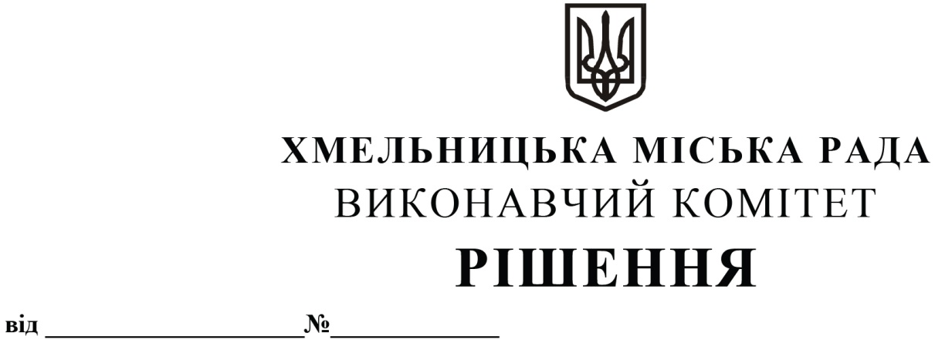

Про внесення на розгляд сесії міської ради пропозиції про внесення змін до рішення п’ятої сесії міської ради від 16.03.2016 № 33

Розглянувши клопотання управління з питань цивільного захисту населення і охорони праці, відповідно до постанови Кабінету Міністрів України від 30 вересня 2015 року № 775 «Про затвердження Порядку створення та використання матеріальних резервів для запобігання і ліквідації наслідків надзвичайних ситуацій», керуючись Законом України «Про місцеве самоврядування в Україні», виконавчий комітет міської ради

Вирішив:

1. Внести на розгляд сесії міської ради пропозицію про внесення змін до рішення п’ятої сесії міської ради від 16.03.2016 № 33 «Про створення матеріального резерву місцевого рівня для здійснення заходів спрямованих на запобігання і ліквідацію наслідків надзвичайних ситуацій та надання допомоги постраждалому населенню, проведення невідкладних відновлювальних робіт і заходів та затвердження номенклатури та обсягів»:

1.1. виклавши пункт 1.2 рішення в новій редакції «зберігання матеріально-технічних засобів міського матеріального резерву здійснювати на території міського комунального аварійно-технічного підприємства житлово-комунального господарства, комунального підприємства по зеленому будівництву і благоустрою міста виконавчого комітету Хмельницької міської ради, комунального підприємства «Спецкомунтранс», комунального підприємства по будівництву, ремонту та експлуатації доріг виконавчого комітету Хмельницької міської ради, управляючих муніципальних компаній».

1.2. в пункті 1.4 слова «міського бюджету» замінити на слова «бюджету Хмельницької міської територіальної громади».
2. Контроль за виконанням рішення покласти на управління з питань цивільного захисту населення і охорони праці.

Міський голова О. СИМЧИШИН

